ALGORITMA SEQUENTIAL SEARCH DAN HASHING PADA APLIKASI E-LAPOR LAYANAN PUBLIK RUKUN TETANGGA

Pandyawan Eka Rizqullah ¹, Ratih Titi Komala Sari ²
Fakultas Teknologi Komunikasi dan Informatika, Universitas Nasional ¹
pandyawanekarizqullah2018@student.unas.ac.id, ratih.titi@civitas.unas.ac.id

Submitted .... , Revised ...., Accepted ....

Abstrak
Rukun Tetangga merupakan salah satu layanan public yang ada di Indonesia, Rukun Tetangga melakukan pelayanan pada warga untuk ketenangan warga setempat. Pada saat ini proses pengelolaan data Rukun Tetangga saat ini berjalan seperti biasanya, terdapat beberapa masalah yang teridentifikasi yaitu kesulitan dalam mencari data karena masih tersimpan berupa buku agenda, pembuatan surat yang harus memakan waktu cukup lama karena masih mencatat secara manual. Tujuan dari laporan tugas akhir ini adalah untuk merancang sebuah aplikasi layanan public Rukun Tetangga menggunakan Algoritma Sekuensial Search dan Hasing sedangkan Bahasa pemrograman yang digunakan HTML, PHP, CSS dan untuk Database menggunakan MySQL berbasis Website. Hasil penelitian ini menunjukan bahwa penggunaan aplikasi layanan public Rukun Tetangga dapat membantu pendataan penduduk dalam pengelolaan data perpindahan penduduk dan pembuatan surat menyurat untuk kepentingan warga dalam menyelesaikan suatu urusan tertentu dan susai dengan yang diharapkan ketua Rukun Tetangga. Hasil pengujian kualitas menggunakan microtime dan blackbox untuk mengharapkan hasil yang lebih efektif untuk di gunakan.
Kata kunci : CSS, HTML, Layanan Publik, MySQL, PHP, Website.

Abstract
Rukun Tetangga is one of the public services in Indonesia, Rukun Tetangga provides services to residents for the peace of local residents. At this time the data management process for the Neighborhood Association is currently running as usual, there are several problems identified, namely difficulties in finding data because it is still stored in the form of an agenda book, making letters which must take a long time because they are still recorded manually. The purpose of this final report is to design an application for the Rukun Tetangga public service using a Sequential Search and Hasing Algorithm while the programming language used is HTML, PHP, CSS and for the database using a website-based MySQL. The results of this study indicate that the use of the Rukun Tetangga public service application can assist population data collection in managing population movement data and making correspondence for the benefit of residents in completing certain affairs and according to what the Head of the Rukun Tetangga expects. Quality test results using microtime and blackbox to expect more effective results to use.
Keywords : CSS, HTML MySQL, Public Service, PHP, Website.

- PENDAHULUAN
Perkembangan teknologi menjadikan masyarakat menginginkan adanya kemudahan dalam mendapatkan informasi, perkembangan teknologi membuat sistem yang mempunyai pernan penting dalam perkembangan teknologi sehingga mempengaruh kepada pemerintahan, kependudukan, dan layanan publik yang diarahkan kepada pengguna[1].
Perkembangan teknologi Informasi yang ada penulis memanfaatkan perkembangan teknologi informasi yaitu merancang sebuah aplikasi E-Lapor yang betujuan untuk perkembangan teknologi informasi dengan ruang lingkup Rukun Tetangga.
Rukun Tetangga merupakan Lembaga kemasyarakatan kecil yang berperan untuk menjaga keamanan masyarakat di tingkat desa, walaupun hanya Lembaga kemasyarakatan kecil tetapi sangat memiliki pernan penting selain menjaga kemanan berperan melestarikan kehidupan masyarakat di Indonesia terutama tingkat desa[2].
Rukun Tetangga merupakan salah satu layanan publik untuk memenuhi kebutuhan layanan untuk setiap desa di Indonesia seperti pendataan penduduk, surat menyurat dan administrasi yang diselenggarakan oleh Rukun Tetangga atupun pelayanan public[3].
Perkembangan teknologi menambah banyaknya pengembangan apliakasi dalam segi metode ataupun algoritma, pada aplikasi E-Lapor penulis menggunakan Algoritma yaitu Algotirma Sequential Search dan hashing. Tujuan Algoritma Sequential Search diterapkan untuk mempermudah admin (Ketua RT) dalam mencari data kependudukannya sehingga saat mencari data penduduk tidak perlu mencari berurut satu persatu melainkan hanya memasukan keyword atau nama penduduk yang akan dicari[4]. Hashing bertujuan untuk mengurutkan data berturut-turut[5], dalam penerapan hashing ini dilakukan untuk pengurutan data penduduk secara rapih berdasarkan array atau index yang ditentukan.
- METODE PENELITIAN
Pada pengembangan aplikasi E-Lapor menggunakan dua algoritma yaitu sequential search dan hashing, pengembangan dua algoritma yang dikombinasikan menjadi satu kesatuan dengan fungsi yang berdampingan.
2.1. Algoritma Sequential Search
Sequential Search adalah mencari data dengan melakukan proses membandingkan setiap elemen array satu persatu secara beruntun dimulai dari elemen pertama hingga elemen yang dicari ditemukan atau hingga elemen terakhir dari array[6].
Sequential Search merupakan salah satu teknik pencarian dasar yang di cari berdasarkan array yang sudah ada dengan membandingkan dari keyword yang dimasukan mulai pencarian dari yang pertama hingga data yang ditemukan[7].
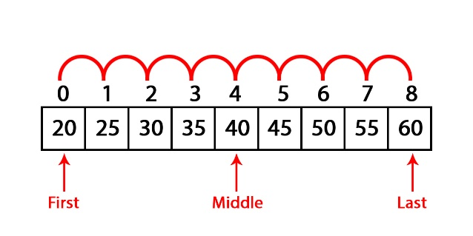
Gambar 1. Algoritma Sequential Search

Adapun proses Algoritma Sequential Search adalah sebagai berikut :
- Membaca data array.
- Pencarian data dengan keyword yang dicari.
- Setiap pengulangan di bandingkan dengan data yang kita cari.
- Jika data sama maka data ditemukan.
- Jika data tidak ada maka data tidak ditemukan

- A <- 0
- Ketemu <- False
- Jika data A = Key maka ketemu <- True jika tidak A <- A+1 dan false
- Jika ketemu maka A adalah index atau keyword yang sedang dicari[8].

2.2. Hashing
Hash merupakan modul (function) dalam algoritma. Teknik yang memungkinkan lokasi suatu record dapat diperoleh dengan mudah dan cepat dikenal dengan fungsi hashing yang secara berurut[1].
Pada hal ini dalam perancangan yaitu proses penyusunan data yang tertata dengan baik dan terurut, agar mempermudah pengurutan data yang rapih dan saat melakukan pencarian data.
Gambar 2. Hashing

2.3. Design
Pada bagian ini dapat membangun atau menunjukan sebuah penampilan atau struktur untuk pembuatan aplikasi E-Lapor, Adapun Usecase yang terstruktur sebagai berikut :
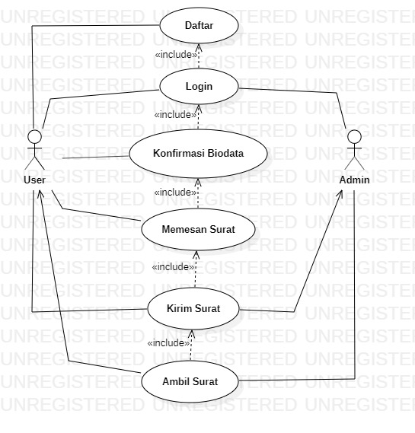
Gambar 3. Usecase Aplikasi E-Lapor

2.4. Implementasi
Pertama, user menginput data awal yaitu dengan cara registrasi atau daftar, lalu data yang diinput akan masuk ke dalam database. User dapat melakukan konfirmasi data untuk kelanjutan halaman surat menyurat, saat user sudah melakukan surat menyurat maka user dapat melakukan pembuatan surat menyurat sesuai dengan kebutuhan user, sehingga surat yang di ajukan user akan masuk ke dalam admin.
Kedua, admin dapat melakukan penerimaan surat yang masuk setelah user membuat pengajuan surat, selain itu admin dapat melakukan input data penduduk yang akan di simpan ke dalam database sehingga akan tertampil list data penduduk yang terurut dengan rapih yang menggunakan algoritma hashing.
Jika ada perpindahan penduduk masuk ataupun keluar dari RT tersebut maka admin dapat melakukan penghapusan data penduduk dan untuk menghindari waktu yang lama dalam mencari maka ada fitur pencarian menggunakan algoritma sequential search yang akan bekerja mencari data, dan akan menampilkan data sesuai dengan keyword.
Adapun tahapan pembuatan dan pemeliharaan pada aplikasi E-Lapor, tahapan pendukung hardware atau software untuk pembuatan aplikasi E-Lapor sebagai berikut :
Tabel 1. Spesifikasi Pendukung
No | Hardware | Software
1. | Laptop Asus TUF Gaming | Windows 10 Home Single Languange
2. | Processor Ryzen 5 | Sublime Text 3
3. | RAM 8GB | XAMPP
4. | Harddisk 1TB | Google Chrome
5. | VGA AMD Radeon | Domain & Hosting

- HASIL DAN PEMBAHASAN
Aplikasi E-Lapor terdiri dari 2 (dua) halamana akses level akun yaitu halaman Warga (user) dan halaman Ketua RT (admin), setiap halaman memiliki menu yang berbeda. Berikut tampilan dari aplikasi E-lapor.
3.1. Halaman Utama (informasi)
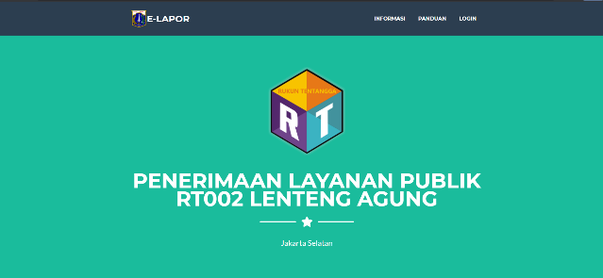
Gambar 4. Halaman Utama

Halaman utama ini bertujuan untuk pengumpulan informasi seputar lingkungan warga seperti kegiatan, daftar warga, laporan keuangan warga, dan panduan pendaftaran aplikasi E-Lapor.
3.2. Halaman User
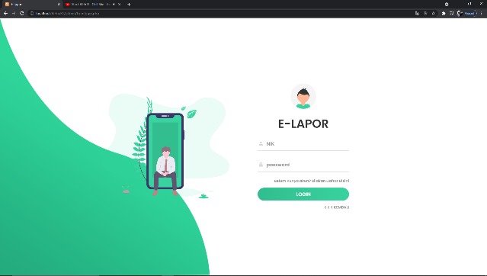
Gambar 5. Halaman Utama

Halaman login ini berguna untuk user dan dan admin, karena pada saat melakukan login akses ditentukan oleh level akun. Level akun itu terbagi menjadi dua yaitu user dan admin, user dapat melakukan pendaftaran secara geratis dan mudan, tatapi admin hanya bisa melakukan pendaftaran akses oleh pembuat aplikasi E-Lapor atau disebut dengan super admin.
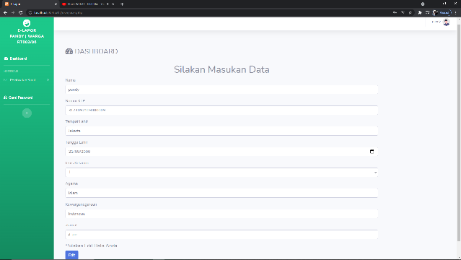
Gambar 6. Halaman Dashboard User

Pada halaman ini user dapat melakukan perubahan biodata sehingga tidak ada kesalahan input saat melakukan surat menyurat, karena biodata user sangat berpengaruh untuk membuat surat menyurat tanpa harus mengisi form surat kembali.
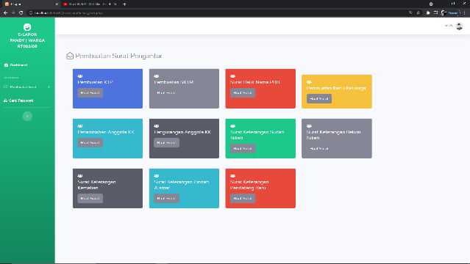
Gambar 7. Halaman Pembuatan Surat

Halaman pembuatan surat user dapat memilih sesuai dengan kebutuhan, dan tidak melakukan pengisian semua data di ambil langsung oleh biodata yang sudah user input di halaman dashboard. Pembuatan surat ini otomatis masuk keadmin sehingga admin atau ketua RT dapat melihat dan melakukan persetujuan.
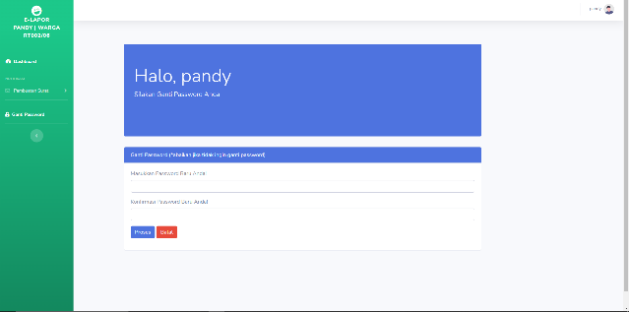
Gambar 8. Halaman Ganti Password

Halaman ganti password digunakan untuk mengganti password sesuai dengan keinginan user, jika user lupa akan passwordnya maka user dapat menghubungi ketua RT. Sehingga ketua RT dapat melakukan pengecekan ke super admin untuk melihat password dari user yang telah melupakan passwordnya.
3.3. Halaman Admin
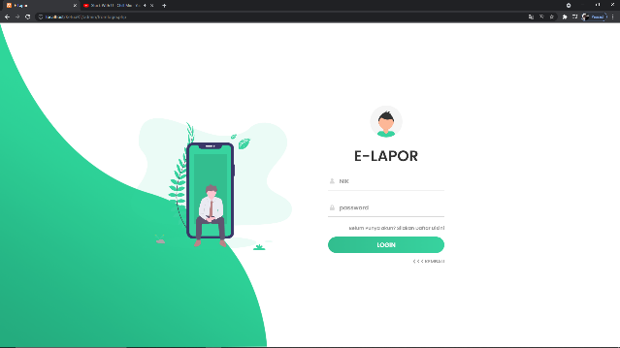
Gambar 9. Halaman Login Admin

Halaman login admin sama seperti user, hanya saat melakukan login sistem mendeteksi level akses akun yang di input, jika level akun itu admin maka akan login masuk ke halaman admin. Akun admin hanya bisa di dapat oleh pembuat aplikasi atau super admin, karena akses akun level admin hanya seorang saja yang memiliki yaitu ketua RT.

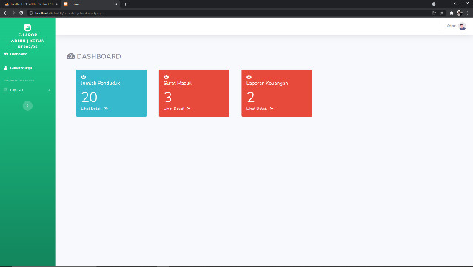
Gambar 10. Halaman Dashboard Admin

Halaman dashboard pada admin berbeda dengan user, admin memiliki tiga halaman yaitu daftar penduduk, surat masuk dan laporan keuangan.
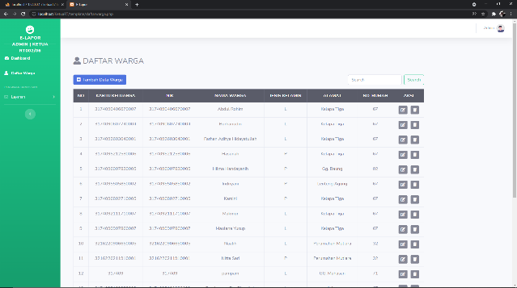
Gambar 11. Halaman Data Penduduk

Halaman data penduduk ini untuk menginput biodata warga baru atau warga lama, halaman ini bertujuan untuk mengetahui siapa saja warga yang tinggal di RT setempat.
Pada halaman data penduduk penerapan Algoritma Sequential Search dan Algoritma Hashing diterapkan, yang bertujuan untuk mencari penduduk melalui nama atau NIK dan juga sebagai pengurutan data penduduk agar rapih dan mudah dicari.
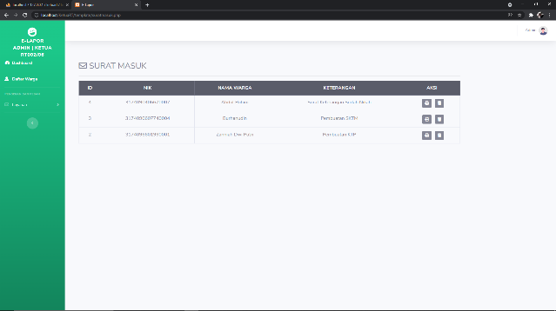
Gambar 12. Halaman Surat Masuk

Pada halaman surat masuk ini admin dapat melakukan pengecekan pengajuan surat yang sudah dibuat oleh user, jika sudah melakukan pengecekan pengajuan surat admin dapat melakukan printing atau download hasil dari surat pengajuan yang diajukan user dan berbentuk PDF.

Gambar 13. Halaman Cetak Surat

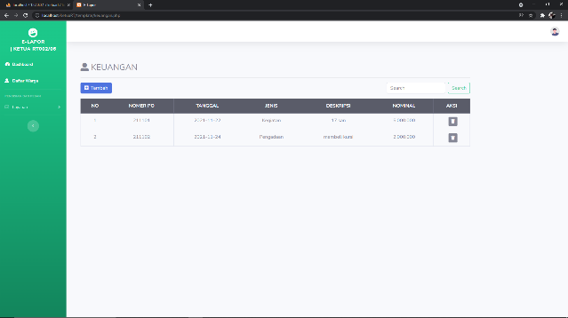
Gambar 14. Halaman Keuangan

Halaman keuangan ini dibuat untuk admin sebagai ketua RT memasukan laporan keuangan dari segi kegiatan maupun pengadaan, halaman ini dapat di lihat di halaman informasi utama agar warga mengetahui kkegiatan pengeluaran uang RT kemana dan untuk apa.
3.3. Hasil Pengujian
Di tahap ini akan di lakukan pengujian terhadap syitem serta pengenalan sistem yang dirancang. Untuk pengujian disini penulis menggunakan pendekatan blackbox dan microtime dimana pengujian berfokus pada fungsi setiap fitur untuk mengamati apakah input, proses dan output berjalan sesuai harapan atau tidak. Blackbox diuji dengan menggunakan Kuesioner pada Google Drive yang akan menghasilkan perhitungan otomatis Google Drive, kuesioner ini diisi oleh 10 responden.
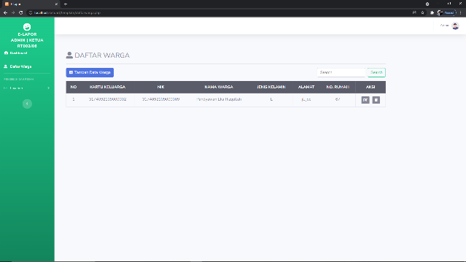
Gambar 15. Pengujian Algoritma Sequential Search
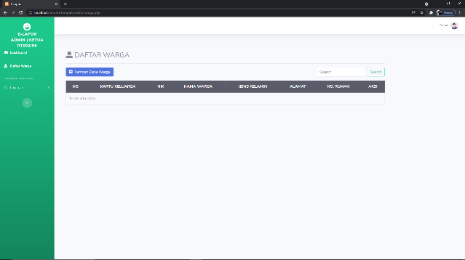
Gambar 16. Pengujian Algoritma Sequential Search

Pada gambar 15. Merupakan hasil dari pengujian Algoritma Sequential Search, dimana pencarian sesuai dengan NIK atau Nama dan berhasil di temukan. Jika data tidak ada maka hasilnya tidak ditemukan seperti gambar 16.
Pengujian Algoritma Sequential Search menggunakan microtime untuk mengetahui akurasi waktu pencarian, dalam pencarian penulis menggunakan 10 nama penduduk untuk mencoba akurasi waktu pencarian. Pencarian akurasi waktu pada table 2.
Tabel 2. Pengujian Microtime
Pengujian Microtime
Input Data yang Dicari | Waktu Pencarian
Pandyawan Eka Rizqullah | 0,5 detik
Putra Dwi Khatami | 0,94 detik
Sri Ulan Dari | 1,33 detik
Naalih | 0,62 detik
Karsini | 0,99 detik
Nitta Sari | 0,89 detik
Zanniah Dwi Putri | 0,97 detik
Hasunah | 0,52 detik
Yanah | O,42 detik
Burhanudin | 0,83 detik

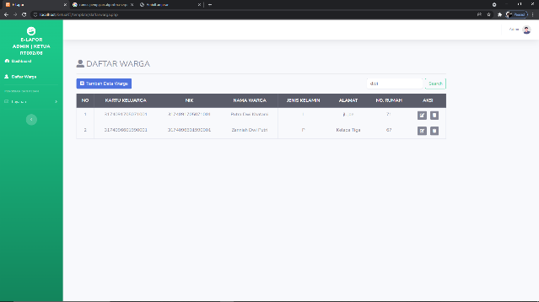
Gambar 17. Pengujian Hashing

Gambar 17. Merupakan hasil pengujian Algoritma Hashing, yang bertujuan pengurutan data hingga tertata dengan baik, pencarian dengan keyword “dwi” maka nama yang memiliki keyword yang sama akan muncul dan terususun, terlihat oleh gambar 17. Urutan abjad Bernama “Putra” lebih dahulu dibandingkan dengan “Zanniah”.
Tabel 3. Pengujian Blackbox Google Drive
Pengujian Blackbox Google Drive
Pertanyaan | SS | S | TS | STS
Apakah menurut anda aplikasi sangat diperlukan? | 70% | 30% | 0 | 0
Apakah aplikasi mudah digunakan? | 30% | 70% | 0 | 0
Apakah penulisan informasi pada aplikasi E-Lapor mudah untuk di baca dan di pahami? | 40% | 40% | 20% | 0
Apakah tampilah aplikasi nyaman di pandang untuk digunakan? | 50% | 50% | 0 | 0
Apakah tampilan setiap halaman di aplikasi konsisten dan tidak rumit? | 20% | 40% | 40% | 0
Apakah pada halaman informasi warga terlihat tersusun rapih? | 30% | 70% | 0 | 0
Apakah kegiatan surat menyurat dengan aplikasi E-Lapor mempermudah anda dalam membat surat? | 40% | 50% | 10% | 0
Kepada Ketua RT dan mantan Ketua RT, apakah aplikasi E-Lapor mempermudah pekerjaan RT? | 70% | 30% | 0 | 0
Kepada Ketua RT dan mantan Ketua RT, apakah pencarian warga pada aplikasi E-Lapor mempermudah pekerjaan RT? | 70% | 30% | 0 | 0
Apakah aplikasi ini layak digunakan? | 90% | 10% | 0 | 0
Keterangan :
SS : Sangat Setuju
S : Setuju
TS : Tidak Setuju
STS : Sangat Tidak Setuju

Hasil seluruh persentase sebagai berikut :
Tabel 4. Total Pengujian Blackbox
SS | 51%
S | 42%
TS | 7%
STS | 0

Pada hasil pengujian menggunakan Blackbox Google Drive diatas, maka hasil persentase yang SS dan S sangat berpengaruh dari kelayakan aplikasi. Maka dari itu penilaian aplikasi di hitung dari jumlah ss dan mencari range persen kelayakan aplikasi dengan 2 kategori yaitu cuku/baik dan kurang/buruk, sebagai berikut :
Total persen pengujian = SS + S = 51% + 42% = 94%
- Interval (i) = range (r)/kategori (k)
- Range = skor tertinggi – skor terendah = 100% - 25% = 75%
- Kategori (k) = 2 adalah cukup/baik dan kurang/buruk
- Interval (i) = 75%/2 = 37,5%
- Kriteria penilaian = skor tertinggi – interval = 100 %– 37,5% = 63,5%
- Jika skor >= 63,5% maka hasil cukup/baik
- Jika skor < 63,5% maka hasil kurang/buruk

Dengan perhitungan kelayakan aplikasi di atas maka total SS dan S adalah 94% dan penilaian diatas 63,5% layak maka aplikasi tersebut layak digunakan.
- SIMPULAN
Berdasarkan hasil yang telah dilakukan oleh penulis, sistem yang dibangun telah dapat memenuhi tujuan dari pembuatan aplikasi E-Lapor, yaitu :
- Aplikasi E-Lapor mempermudah layanan Rukun Tetangga.
- Penggunaan Algoritma Sequential Search cukup efisien dalam membantu pencarian data pada aplikasi E-Lapor sesuai dengan pengujian microtime.
- Penggunaan Hashing cukup baik untuk melakukan penyusunan data pada aplikasi E-Lapor persentase berdasarkan urutan daftar penduduk dan kuesioner diatas.
- Dari hasil pengujian yang dilakukan bahwa aplikasi E-Lapor layak digunakan.
- Aplikasi layak digunakan dengan hasil perhitungan persentase 94% layak digunakan.

DAFTAR PUSTAKA
[1] S. Hasan, A. T. Hapsari, and A. Mufti, “Sistem Pelayanan Kependudukan RT 002 RW 012 Lubang Buaya,” J. Ris. dan Apl. Mhs. Inform., vol. 2, no. 01, pp. 142–148, 2021, doi: 10.30998/jrami.v2i01.504.
[2] S. Hansun, M. Salehuddin, and M. B. Kristanda, “Pengembangan dan Evaluasi Aplikasi e-RT di Kelurahan Periuk Kecamatan Periuk Kota Tangerang,” JATI EMAS (Jurnal Apl. Tek. dan Pengabdi. Masyarakat), vol. 5, no. 1, p. 13, 2021, doi: 10.36339/je.v5i1.377.
[3] F. P. Bani Muhamad, M. S. Bunga, D. Darsih, and F. Firmansyah, “Analisis Dan Perancangan Aplikasi Pelayanan Publik Smart Rt/Rw Untuk Desa Terusan Kecamatan Sindang Kabupaten Indramayu,” MATRIK J. Manajemen, Tek. Inform. dan Rekayasa Komput., vol. 19, no. 2, pp. 283–293, May 2020, doi: 10.30812/matrik.v19i2.689.
[4] M. Utami and Y. Apridiansyah, “Implementasi Algoritma Sequential Searching Pada Sistem Pelayanan Puskesmas Menggunakan Bootstrap (Studi Kasus Puskesmas Kampung Bali Bengkulu),” JSAI, vol. 2, no. 1, 2019, [Online]. Available: http://www.jurnal.umb.ac.id/index.php/JSAI.
[5] G. P. Strimel, A. Rastrow, G. Tiwari, A. Piérard, and J. Webb, “Rescore in a flash: Compact, cache efficient hashing data structures for n-gram language models,” Proc. Annu. Conf. Int. Speech Commun. Assoc. INTERSPEECH, vol. 2020-Octob, pp. 3386–3390, 2020, doi: 10.21437/Interspeech.2020-1939.
[6] F. Klimm, M. G. Kocher, T. Opitz, and S. Schudy, “Time Pressure and Regret in Sequential Search,” Ssrn, no. May, 2021, doi: 10.2139/ssrn.3863825.
[7] K. Harefa, S. Kom, and M. Kom, “Prosiding Seminar Nasional Informatika IMPLEMENTASI ALGORITMA SEQUENTIAL SEARCHING UNTUK PENCARIAN NOMOR REKENING PADA SISTEM ARSIP SURAT KUASA PENYETORAN GIRO BCA UTAMA RAYA,” dan Sist. Inf., vol. 3, no. 3, 2019.
[8] K. S. Deoghare, “an Indexed Sequential Search and Its Comparative Analysis With Basic Searching Techniques,” Int. J. Eng. Appl. Sci. Technol., vol. 5, no. 4, pp. 559–564, 2020, doi: 10.33564/ijeast.2020.v05i04.088.

